ФЕДЕРАЛЬНОЕ ГОСУДАРСТВЕННОЕ АВТОНОМНОЕ ОБРАЗОВАТЕЛЬНОЕ УЧРЕЖДЕНИЕ ВЫСШЕГО ОБРАЗОВАНИЯ


МОСКОВСКИЙ ПОЛИТЕХНИЧЕСКИЙ УНИВЕРСИТЕТ

Факультет Информационных технологий
Кафедра Информатики и информационных технологий

направление подготовки
09.03.02 «Информационные системы и технологии»

ЛАБОРАТОРНАЯ РАБОТА № 2

Дисциплина: «Теория информационных процессов и систем» ‬‬‬‬‬‬‬‬‬‬‬‬‬‬‬
Тема: Разработка диаграмм классов и объектов для выбранной информационной системы. Выполнил: студент группы 241-334

Зотов Михаил Павлович

(Фамилия И.О.)
22.09.2025
Дата, подпись ______________ ________________
(Дата) (Подпись)

Проверил: ___________________ _________________ (Фамилия И.О., степень, звание) (Оценка)

Дата, подпись ________________ ________________
(Дата) (Подпись)

Замечания: _________________________________________________________
____________________________________________________________________
____________________________________________________________________

Москва
2025
Целью данной лабораторной работы является выделение сущностей и отношений между ними, а также в данной лабораторной работе, в соответствии с выбранной темой (которую вы выбрали в прошлой лабораторной работе), вы должны будете полностью описать и разработать диаграмму классов и объектов для своей системы, определите основные виды деятельности (назначение основных операций) рассматриваемого предмета исследования. Описание классов
Атрибуты:
userId : Int — уникальный идентификатор
username : String — имя пользователя
email : String — электронная почта
passwordHash : String — хэш пароля
registrationDate : Date — дата регистрации
Методы:
register() — регистрация нового пользователя
login() — вход в систему
createPlaylist(name) — создание плейлиста
2. Класс Track (Трек)
Атрибуты:
trackId : Int — уникальный ID трека
title : String — название
artist : String — исполнитель
album : String — альбом
duration : Int — длительность (сек.)
genre : String — жанр
filePath : String — путь к аудиофайлу
Методы:
play() — воспроизведение
getInfo() — получение информации о треке
3. Класс Playlist (Плейлист)
Атрибуты:
playlistId : Int — уникальный ID
name : String — название плейлиста
description : String — описание
creationDate : Date — дата создания
Методы:
addTrack(track) — добавление трека
removeTrack(track) — удаление трека
share() — поделиться плейлистом
4. Класс SearchEngine (Поисковый движок)
Атрибуты:
indexVersion : String — версия индекса
lastUpdate : Date — дата последнего обновления
Методы:
search(query) — поиск по запросу
filterByGenre(genre) — фильтрация по жанру
sortByPopularity() — сортировка по популярности
5. Класс RecommendationSystem (Система рекомендаций)
Атрибуты:
algorithmType : String — тип алгоритма (collaborative, content-based)
modelVersion : String — версия модели
Методы:
analyzeHistory(user) — анализ истории прослушиваний
generateRecommendations(user) — формирование рекомендаций
6. Класс MediaPlayer (Медиаплеер)
Атрибуты:
playerId : String — ID плеера
volume : Int — громкость
currentTrack : Track — текущий трек
Методы:
play(track) — воспроизведение трека
pause() — пауза
next() — следующий трек
previous() — предыдущий трек
7. Класс MusicDatabase (База данных музыки)
Атрибуты:
dbUrl : String — адрес БД
lastBackup : Date — дата последнего бэкапа
Методы:
getTrack(id) — получить трек по ID
addTrack(track) — добавить трек
updateTrack(track) — обновить информацию о треке
8. Класс FileStorage (Файловое хранилище)
Атрибуты:
storagePath : String — путь к хранилищу
totalSpace : Long — общий объем
Методы:
uploadFile(file) — загрузка файла
streamFile(track) — потоковая передача файла
2. Описание связей
User — Playlist
Тип: ассоциация (composition)
Почему: пользователь владеет плейлистами; при удалении пользователя удаляются его плейлисты.
User — Track
Тип: ассоциация (через прослушивания)
Почему: пользователь слушает треки, система ведет историю прослушиваний.
Playlist — Track
Тип: ассоциация (многие-ко-многим)
Почему: плейлист содержит множество треков, трек может быть в нескольких плейлистах.
SearchEngine — MusicDatabase
Тип: зависимость (dependency)
Почему: поисковый движок зависит от БД для получения данных.

RecommendationSystem — User, Track
Тип: ассоциация
Почему: система анализирует поведение пользователя и треки для формирования рекомендаций.
MediaPlayer — FileStorage
Тип: ассоциаци
Почему: плеер получает аудиофайлы из хранилища.

Рисунок 1. Диаграмма классов
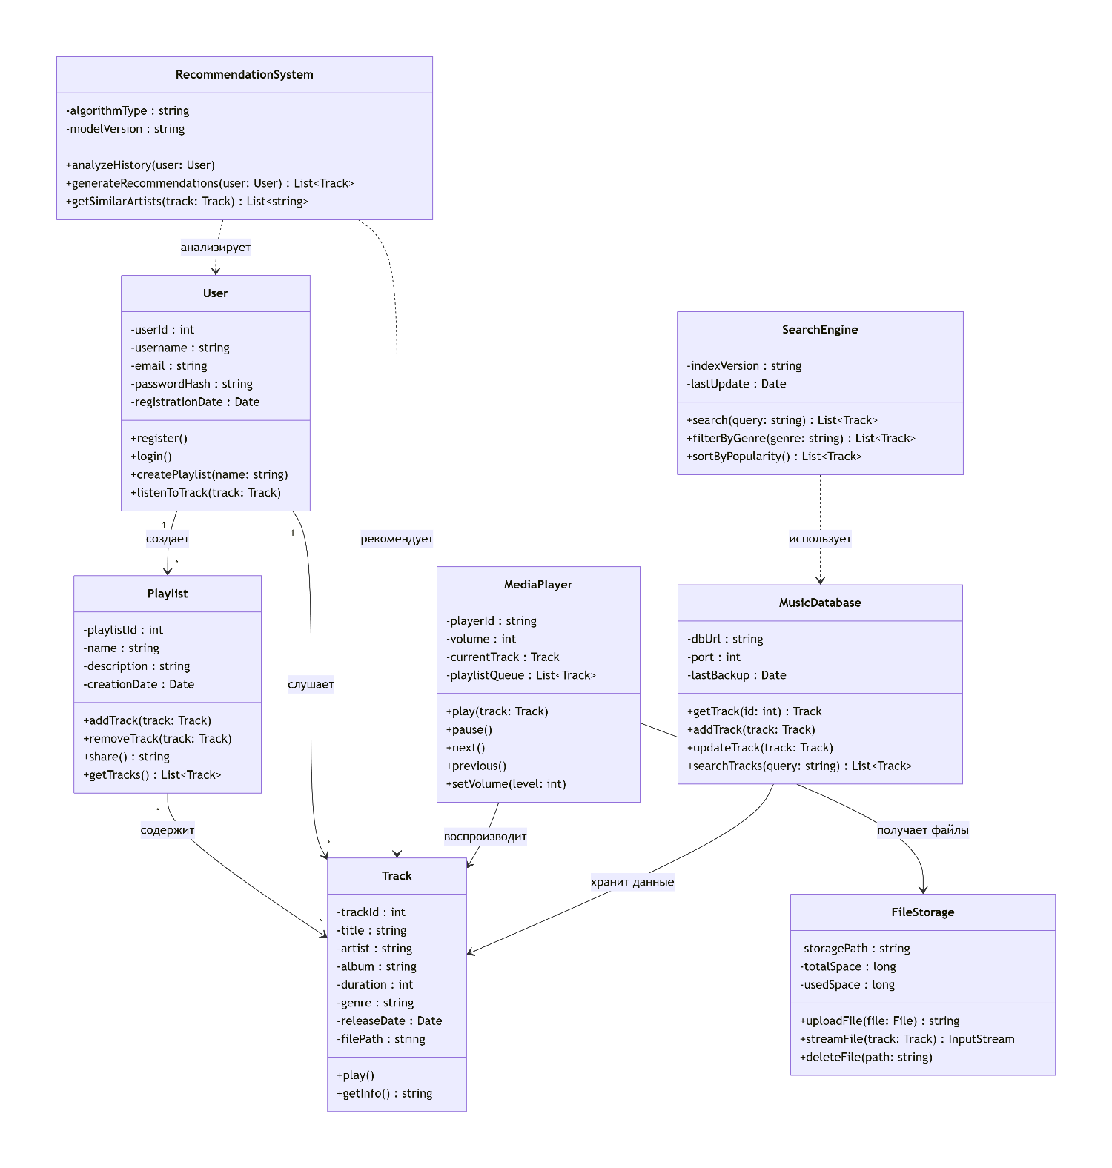

Рисунок 2. Диаграмма объектов
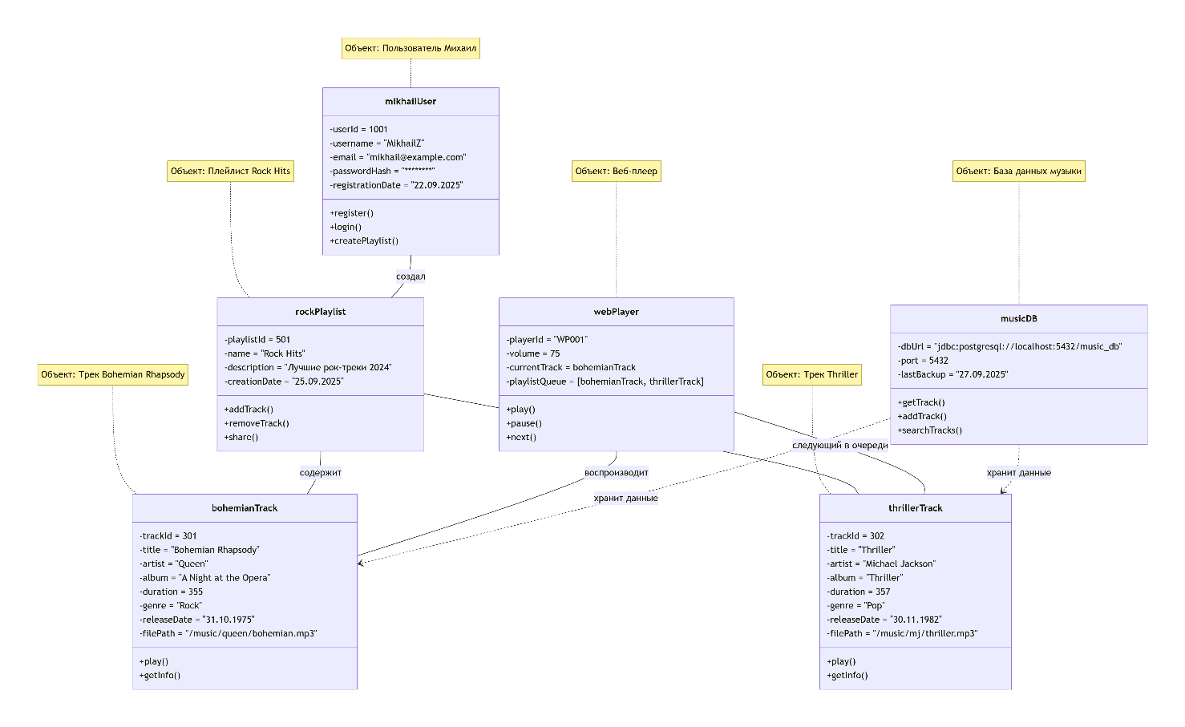
Построение диаграммы объектов. Эта диаграмма позволяет моделировать экземпляры сущностей, которые содержатся в диаграмме классов. На диаграмме объектов показаны множеств объектов и отношений между ними в некоторый момент времени. В качестве класса для разработки диаграммы объектов выберем класс “mickhailUser”.

